Grafico delle risposte di Moduli. Titolo della domanda: La Guida di tirocinio/Referente di sede ti ha fornito le necessarie informazioni sull’organizzazione della struttura, sui rischi presenti nel servizio e sui mezzi di protezione e prevenzione?
. Numero di risposte: 11 risposte.

Grafico delle risposte di Moduli. Titolo della domanda: L’equipe della sede di tirocinio, su richiesta della Guida/Referente è stata disponibile a fornire informazioni e spiegazioni utili al percorso formativo?
. Numero di risposte: 11 risposte.

Grafico delle risposte di Moduli. Titolo della domanda: L’interazione professionale/relazionale con la Guida/Referente assegnata è stata positiva?
. Numero di risposte: 11 risposte.

Grafico delle risposte di Moduli. Titolo della domanda: Hai svolto attività coerenti con l’obiettivo formativo da perseguire nella sede di tirocinio?
. Numero di risposte: 11 risposte.

Grafico delle risposte di Moduli. Titolo della domanda: Le attività realizzate e la super visione della Guida/Referente ti hanno facilitato nell’apprendimento/approfondimento delle procedure correlate agli obiettivi formativi da raggiungere?
. Numero di risposte: 11 risposte.

Grafico delle risposte di Moduli. Titolo della domanda: In caso di difficoltà nella comprensione o realizzazione delle procedure richieste dall’attività di tirocinio sei stata/o supportato dalla Guida/Referente a perfezionare l’apprendimento?
. Numero di risposte: 11 risposte.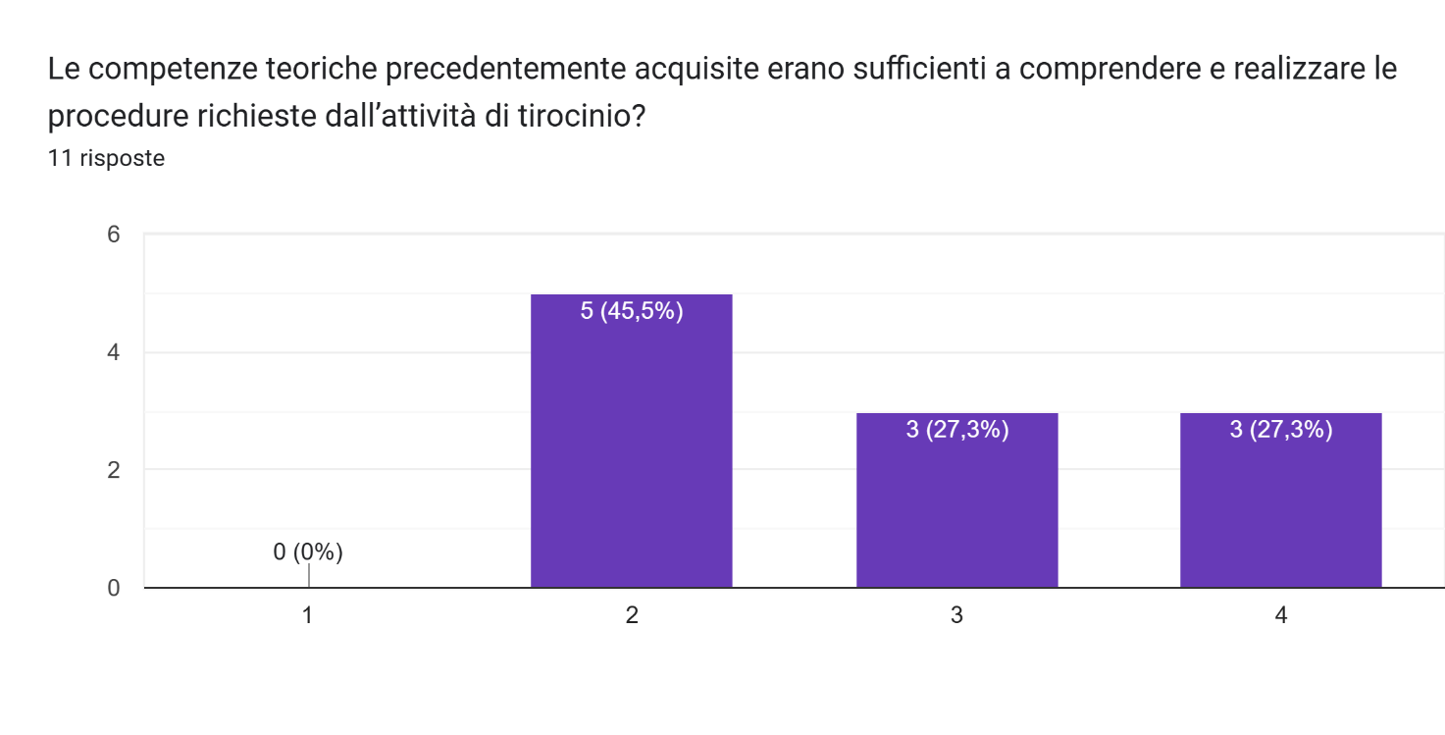

Grafico delle risposte di Moduli. Titolo della domanda: Il contesto lavorativo ha facilitato il tuo apprendimento?
. Numero di risposte: 11 risposte.

Grafico delle risposte di Moduli. Titolo della domanda: La durata e il periodo di tirocinio sono state adeguate?
. Numero di risposte: 11 risposte.

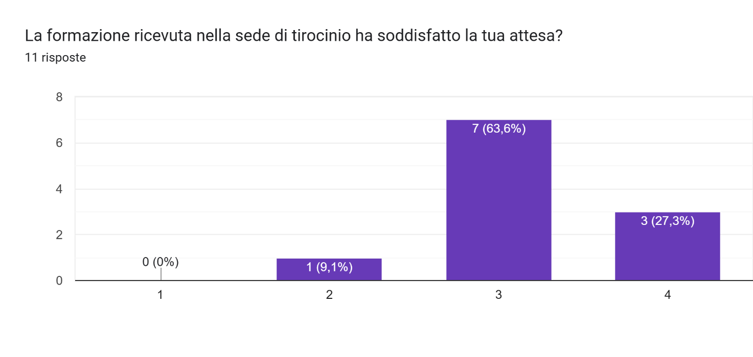

Grafico delle risposte di Moduli. Titolo della domanda: In particolare esprimi qual è la valutazione relativamente a:  accoglienza
. Numero di risposte: 11 risposte.

Grafico delle risposte di Moduli. Titolo della domanda: In particolare esprimi qual è la valutazione relativamente a:  supervisione garantita
. Numero di risposte: 11 risposte.

Grafico delle risposte di Moduli. Titolo della domanda: particolare esprimi qual è la valutazione relativamente a:  abilità acquisite
. Numero di risposte: 11 risposte.

Grafico delle risposte di Moduli. Titolo della domanda: Il giudizio globale di gradimento rispetto alla formazione ricevuta presso la sede di tirocinio è POSITIVO?
. Numero di risposte: 11 risposte.

Grafico delle risposte di Moduli. Titolo della domanda: La Guida di tirocinio/Referente di sede ti ha fornito le necessarie informazioni sull’organizzazione della struttura, sui rischi presenti nel servizio e sui mezzi di protezione e prevenzione?
. Numero di risposte: 11 risposte.

Grafico delle risposte di Moduli. Titolo della domanda: L’equipe della sede di tirocinio, su richiesta della Guida/Referente è stata disponibile a fornire informazioni e spiegazioni utili al percorso formativo?
. Numero di risposte: 11 risposte.

Grafico delle risposte di Moduli. Titolo della domanda: Hai svolto attività coerenti con l’obiettivo formativo da perseguire nella sede di tirocinio?
. Numero di risposte: 11 risposte.Grafico delle risposte di Moduli. Titolo della domanda: L’interazione professionale/relazionale con la Guida/Referente assegnata è stata positiva?
. Numero di risposte: 11 risposte.

Grafico delle risposte di Moduli. Titolo della domanda: Le attività realizzate e la super visione della Guida/Referente ti hanno facilitato nell’apprendimento/approfondimento delle procedure correlate agli obiettivi formativi da raggiungere?
. Numero di risposte: 11 risposte.

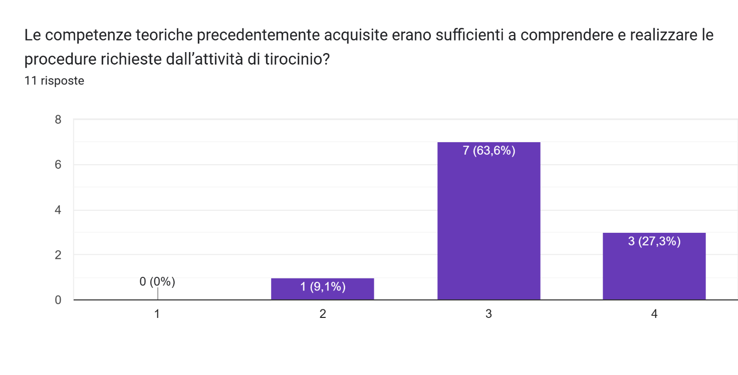

Grafico delle risposte di Moduli. Titolo della domanda: In caso di difficoltà nella comprensione o realizzazione delle procedure richieste dall’attività di tirocinio sei stata/o supportato dalla Guida/Referente a perfezionare l’apprendimento?
. Numero di risposte: 11 risposte.

Grafico delle risposte di Moduli. Titolo della domanda: Il contesto lavorativo ha facilitato il tuo apprendimento?
. Numero di risposte: 11 risposte.

Grafico delle risposte di Moduli. Titolo della domanda: La durata e il periodo di tirocinio sono state adeguate?
. Numero di risposte: 11 risposte.

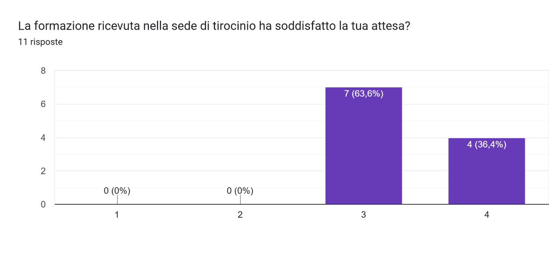

Grafico delle risposte di Moduli. Titolo della domanda: In particolare esprimi qual è la valutazione relativamente a:  accoglienza
. Numero di risposte: 11 risposte.

Grafico delle risposte di Moduli. Titolo della domanda: In particolare esprimi qual è la valutazione relativamente a:  supervisione garantita
. Numero di risposte: 11 risposte.

Grafico delle risposte di Moduli. Titolo della domanda: particolare esprimi qual è la valutazione relativamente a:  abilità acquisite
. Numero di risposte: 11 risposte.

Grafico delle risposte di Moduli. Titolo della domanda: Il giudizio globale di gradimento rispetto alla formazione ricevuta presso la sede di tirocinio è POSITIVO?
. Numero di risposte: 11 risposte.

